Я обрав OpenWeatherMap. За допомогою даного сайту ми отримуємо дані про дану погоду
Сервіс використовує API сайту OpenWeatherMap
Ми можемо переглянути дату, час , погоду, тиск, довготу, широту та інші дані через обраний сайт
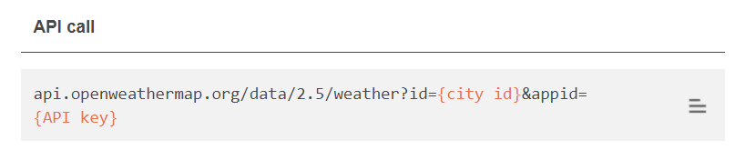
Я проживаю в місті Вінниця
Id=689558, який ми знайшли з файлу city.list.json.gz
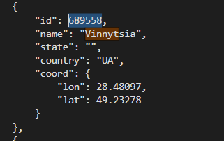
Та API ключ ми згенерували на сайті appid=406bd26bfb26ce285384d00348f8bd07
